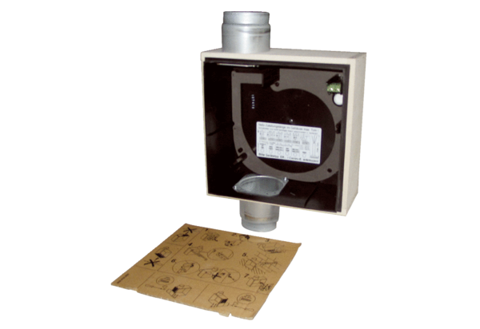Zapuštěné pouzdro ER - UPB/UObsah dodávky: 1 kusSortiment: B
Typové číslo: 0093.0971Výrobce: MAICO

